AI能替你炒股了，但亏钱的逻辑没变
Robinhood刚把交易权限开放给AI Agent。叠加中美磋商后市场的先涨后跌，这个功能上线的时间点，值得拆开看。
先说结论：AI替你炒股的风险，不在它笨，在它能稳定、勤快、不带情绪地把一个错误判断执行到底。人追涨杀跌还会肉疼反思，AI不会——它只会调参数，然后用同样的逻辑读下一条新闻。

发生了什么
5月27日，Robinhood官网发布「Robinhood is Now Open to Agents」：用户可把自建的AI Agent接入平台，让它读新闻、读财报、直接下单和信用卡消费，平台称内置安全控制（但细则未公开）。
关键变化是AI的角色——从给建议的「分析师」，变成握住下单权的「操作员」。散户投资最容易出事的环节，从来不是看不懂观点，而是管不住执行。AI恰好把执行这一环自动化了，连「再想想」都省了。
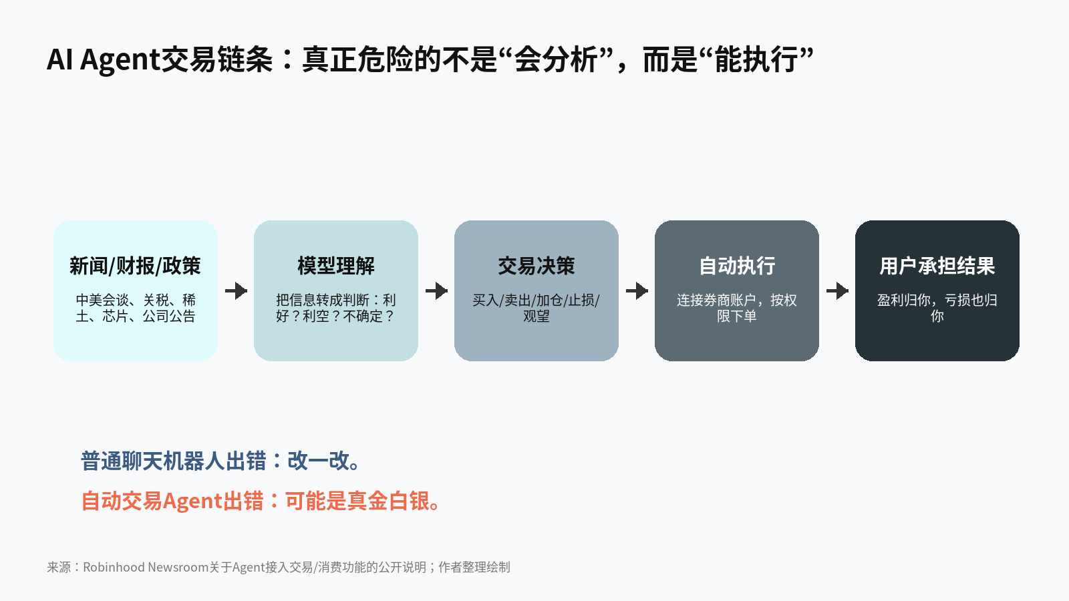
图1：AI Agent交易链条。从读信息到下单，中间不再需要你点确认。来源：Robinhood Newsroom；作者整理。

背景：中美这两周谈了什么
这个功能若放在平静的市场里只是条科技新闻，但它出现在一个高度敏感的时点。5月13—15日特朗普访华，中国政府网用了罕见措辞：「让2026年成为中美关系继往开来的历史性、标志性年份」。
5月20日商务部解读磋商初步成果，关键信息有五点。关税：双方「原则同意」搞对等降税框架，各300亿美元或更多——「原则同意」意味着方向定了但未签署、未生效。机制：建立贸易理事会和投资理事会，等于把分歧从临时救火搬进长期会议室。延期：吉隆坡安排（美方24%对等关税、50%穿透性规则、对华301调查）暂停至11月10日，本次重申执行并推动再延。供应链：稀土、钇、钪、钕、铟等关键矿产仍由中方依法管控，仅对合规民用申请审核；芯片未放开。订单：中方按商业原则采购200架波音。
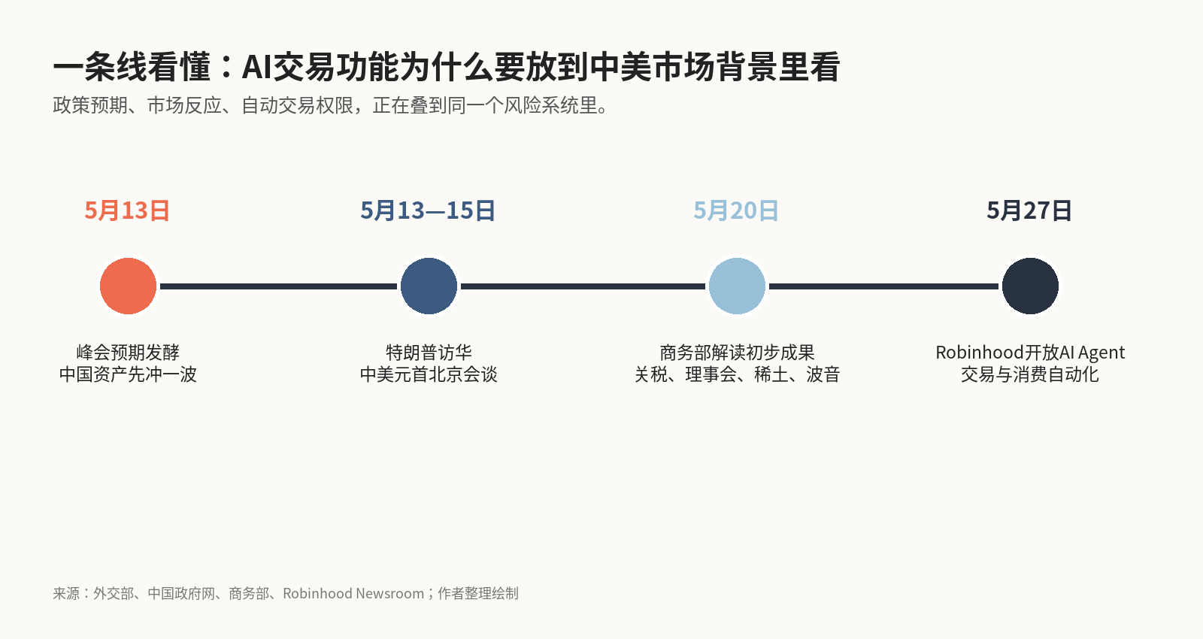
图2：近期事件时间线。政策信号、市场反应、AI交易功能上线，全挤在半个月内。来源：外交部、商务部、Robinhood Newsroom；作者整理。
净结论：关系没回蜜月，也没继续恶化，停在「可控竞争」的灰色地带——这恰恰是最难定价的状态。

市场反应：先冲，再撤
据Yahoo Finance日线（截至5月27日收盘）：5月13日预期升温时，SPY +0.56%、QQQ +1.06%；中概弹性更大，MCHI +2.71%、FXI +2.49%、KWEB +4.94%，阿里 +8.18%、百度 +7.55%、英伟达 +2.29%。逻辑很直接——要谈了，先买中概。
但5月13—15日峰会实际进行时，情绪迅速降温：MCHI −5.27%、FXI −5.38%、KWEB −7.91%，阿里 −9.07%、百度 −10.08%。涨多少基本吐回去，有些倒亏。
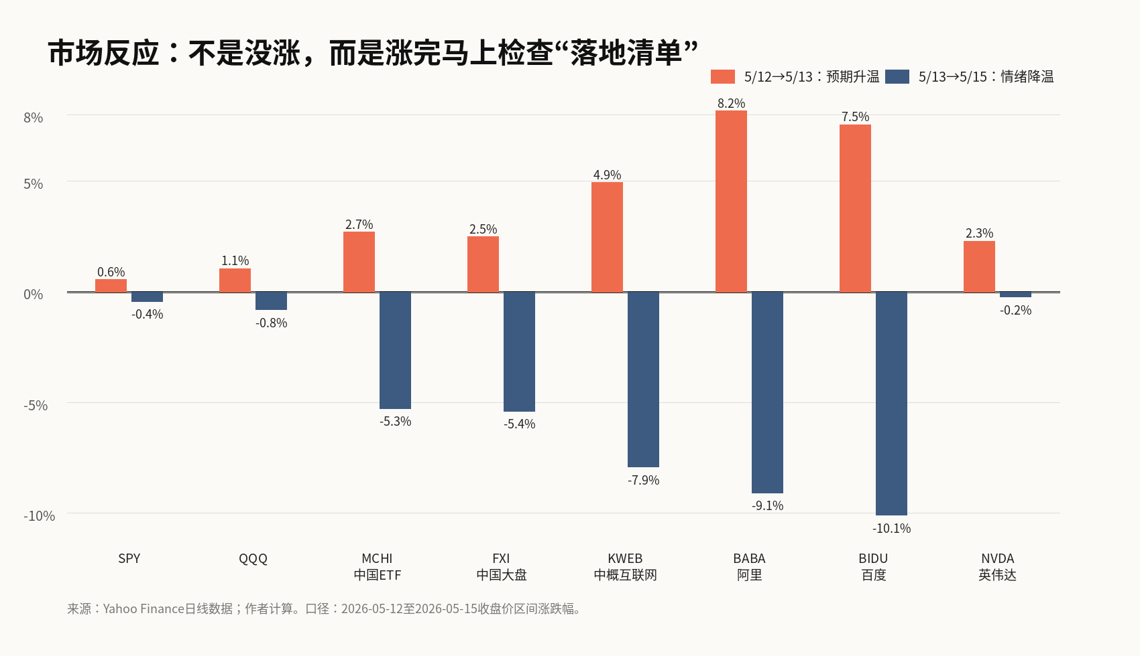
图3：峰会前后的市场反应。红色为预期升温阶段涨幅，蓝色为情绪降温阶段回撤。来源：Yahoo Finance；作者计算。
原因不复杂：涨的时候交易的是预期，涨完市场立刻核对清单——关税没降、芯片没松、稀土没放、实质订单有限（波音算一个）。预期能秒级反映在价格里，落地却要时间；落地跟不上，价格就回撤。

AI最容易误读的，是政策措辞的重量
今天的市场不只看财报和K线，还要读政策措辞、谈判节奏、供应链卡点。AI读信息比人快百倍，但很多东西不是信息而是信号：信息告诉你发生了什么，信号告诉你这事有多重。
「原则同意」≠已落地，「推动延期」≠风险解除，「依法审核合规民用申请」≠无条件供应。AI若把「积极共识」直接读成「确定利好」，它不是不会交易，而是会非常认真地交易一个误读。比如5月13日那批正面新闻，模型大概率识别为重大利好而重仓中概，两天后账户−8%。错不在它慢，在它太快、太自信。

责任和对手，两个被忽略的现实
责任链会变模糊。亏了怪谁——用户授权、AI判断、平台风控、模型幻觉、prompt写得差、还是市场波动？协议里大概率写明：结果由用户承担。技术越自动化，责任不会自动消失，只是换了藏身处。
对手也不对等。你的是消费级AI（调个开源模型、写几条prompt）；机构的是交易级武器（模型更大、数据更全、延迟更低、离交易所更近）。你以为在用AI占便宜，可能只是给对手提供了一个更稳定、更易被收割的交易对手。

边界：能交给AI什么，不能交什么
AI适合做副驾驶：整理新闻、提炼财报风险点、记录仓位、复盘交易、跑历史回测——这些它都比人快比人稳。但别把无限制交易权限交出去。尤其当变量牵涉中美关系、关税、稀土、芯片、出口管制时，每一项都是需要持续判断的灰色地带，AI读得快不等于看得透。
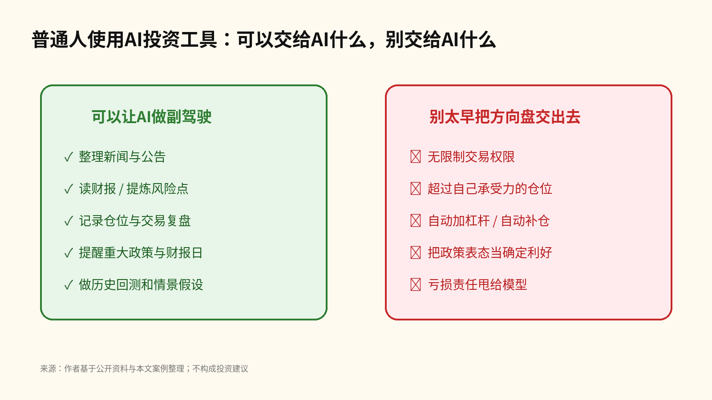
图4：AI投资的安全边界。来源：作者整理；不构成投资建议。

最后
Robinhood这一步，标志AI从「帮你想」走向「替你干」：写错文章改改就行，下错单就是真金白银。而它偏偏发生在一个最需要判断力的时点——中美刚谈完、市场先冲后撤、关税芯片稀土全悬而未决。人自己判断都未必对，AI凭什么一定对。
判断标准很简单：如果AI替你买的票跌了15%，你说不清它为什么买、也判断不了该不该割，那你不是在用工具，是在赌——只是把赌自己的判断，换成了赌AI的判断。赌法变了，赌局没变。
数据与来源
1. Robinhood Newsroom，2026年5月27日：Robinhood is Now Open to Agents。
2. 中国外交部，2026年5月14日：《习近平同美国总统特朗普会谈》。
3. 中国政府网，2026年5月：《「让2026年成为中美关系继往开来的历史性、标志性年份」》。
4. 商务部，2026年5月20日：《商务部美大司负责人解读中美经贸磋商初步成果》。
5. 市场数据：Yahoo Finance日线，截至2026年5月27日收盘。涉及SPY、QQQ、MCHI、FXI、KWEB、BABA、BIDU、NVDA等。
6. 图1、图2、图4为作者据公开资料自制示意图；图3为作者据Yahoo Finance日线收盘价计算绘制。
7. 本文不构成投资建议。

